Třída Muchomůrky – téma týdenních plánů

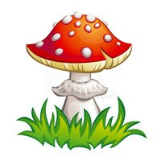
Ledové království
Muchomůrka poznává zimní sporty

Masky slaví svátek - Masopust
Zima ještě neskončila

